## 单表查询

### 查询指定字段并添加别名

法1：

select readerNo as ‘读者编号’，readerName as ‘读者姓名’,borrowCount as ‘借书数量’ from reader

法2：

select readerNo ‘读者编号’，readerName ‘读者姓名’,borrowCount ‘借书数量’ from reader

法3：

Select ‘读者编号’=readerNo,’读者姓名’=readerName ,’借书数量’=borrowCount from reader

### 查询不重复数据

关键字：distinct

查询test数据库中book表中有哪些出版社，并使用“出版社”作为别名

Select distinct publish as ‘出版社’ form book

### 查询前几条数据

关键字：top 整数数值 or top 整数数值 percent

查询reader表前3字段

Select top 3 readerNo,readerName,borrowCount from reader

查询reader表前3%字段

Select top 3 percent readerNo,readerName,borrowCount from reader

### 查询计算列

查询test数据库成绩表中原始成绩，和最终成绩（原成绩的60%）

Select 成绩， 成绩*0.6 as ‘最终成绩’ from 成绩表

### 5.比较条件

Select 学号 from 成绩表 where 成绩>80

### 逻辑条件

And 两个条件同时成立

Or 两个条件成立其中一个即成立

Not

Select 学号 from 成绩表 where 课号=2 and成绩>80

### 范围查询

关键字

Between and ,not between and 与where结合

Select 学号 from 成绩表 where 成绩 between 70 and 90

### 7.模糊条件查询

使用通配符和like实现

常见通配符

% 使用字符与‘%’。

_ 精确了字符个数

[] 在[]内的任意单个字符。

_ 和[] 都是由明确字符个数的，%可以是一个或多个字符。

**例一：从book表中查询出所有书籍名称包含‘学’的数据。**

Slect * from book where BookName like ‘%学%’

例**二：从READER表中查询所有读者姓名姓“张”的数据。**

Select * from reader where readerName like ‘张%’

**例三：从reader表中查询读者编号列为‘一个字母+四个数字’组成的读者信息。**

Select * from reader where readerNo like [a-z][0-9][0-9][0-9][0-9]

### 8.列表条件

使用in关键字

**从book表中查询出书籍编号为B0001、B0002和B0003的书籍信息。**

**Select * from book bookId in (‘B001’,’B002’,’B003’)**

### 9.未知条件

* 使用is null关键字可以查询数据库中为null的值。
* 语法如下：
* Where 字段名 is null

**查询a表中a4列为空的数据**

Select * from a4 where a is null

### 10.排序查询

* Order by ASC升序 DESC降序. ，默认情况下为ASC。

从成绩表中查询出所有列，并按课号降序排序，按成绩的升序排序显示

Select * from 成绩 order by 学号 desc, 成绩 asc

### 11.分组排序

group by

语法如下：

Group by group_by_expression

group_by_expression 表示分组所依据的列

**Group by子句通常与统计函数一起使用，常用的统计函数如下所示：**

**统计函数一般用于字段前或having 后**

Count 求族中项数，返回整数

Sum 求和，返回表达式中所有值的和

Avg 求均值

Max 求最大值

Min 求最小值

**例一：从成绩表中统计每门课程有多少同学修读**

Select 课号，count(学号) from 成绩表group by 课号

**从成绩表中获取每门课程的最高成绩是多少**

Select 课号 ,max(成绩) from成绩表 group by 课号

### 12.筛选查询

使用having语句实现结果集的筛选。

having子句是用来对分组之后的信息进行过滤，因此使用having时通常都会先使用group by

Having和where关键字的区别：

1.where关键字针对的是列的数据，having针对结果组。

2.where关键字不能与统计函数一起使用。

3.where关键字在分组前对数据进行过滤，having语句只过滤分组后的数据

筛选成绩表中选修课程多于2门的学生学号和修读课程的门数

Select 学号 ，count(课号) from 成绩表 having count(课号)>2

## 多表查询

### 指定别名和多表连接

**查询Personnel数据库中性别为‘女’的员工信息，包括员工编号、员工**姓名**、职称以及所在部门编号和部门名称，如涉及到员工信息表设别名为E，涉及到部门信息表设别名为D**

* Select E. **员工编号,E. 员工**姓名,E. **职称 ,D. 部门编号,D. 部门名称 from Employees as E,Departments as D**
* Where Where E.did=D.did

And E.sex=’女

### join关键字

#### 内连接

定义:只返回连接表中符合连接条件和查询条件的数据行

显式内连接

Select 列名列表 from 表名1 inner join 表名2 On 表名1.列名=表名2.列名

隐式内连接

Select 列名列表 from 表名1 ，表名2 where表名1.列名=表名2.列名

等值连接：

Select E.eid '员工编号',E.ename '员工姓名',E.Hometown '籍贯',D.dname'部门名称'

From Employees as E INNER JOIN Departments as D

On E.did=D.did

Order by E.eid desc

不等值连接：

Select E.eid '员工编号',E.sex'性别',E.Hometown '籍贯',C.Salary2 '调整后工资'

From Employees as E,Salary_changes as C

Where C.eid =E.eid AND C.Salary2 >1500

等值连接和不等值连接的查询结果是A,B两表符合条件的笛卡尔积 重复的字段会加上表前缀

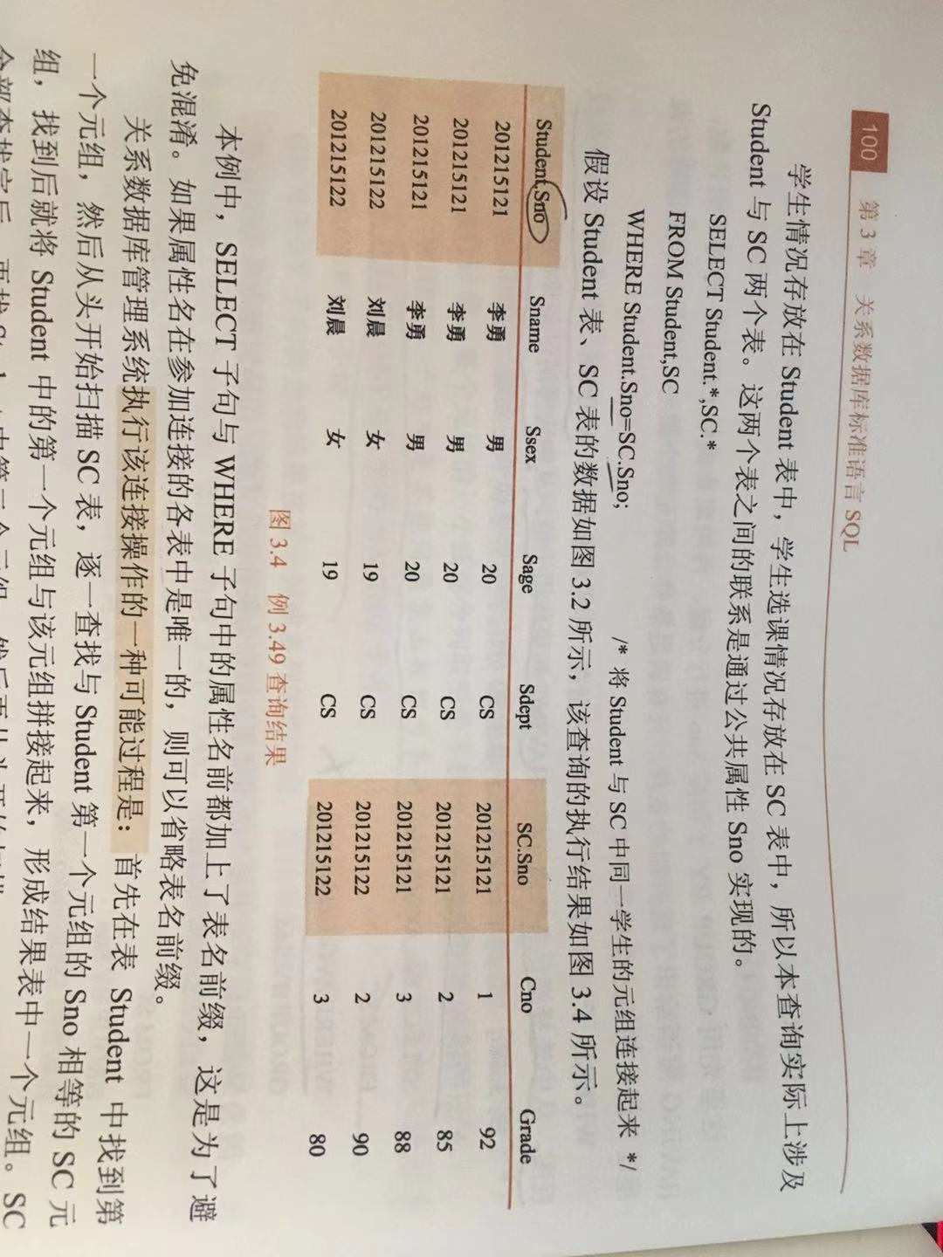

。自然连接：与等值连接不同的是，自然连接除去重复的列

* Select 顾客姓名，顾客地址，顾客所在城市 as 城市，珠宝商姓名，珠宝商地址
* From 顾客信息 A inner join 珠宝商信息 B
* On A.顾客所在城市=B.珠宝商所在城市

#### (2)外连接

不但返回符合连接和查询条件的数据行，还返回不符合条件的一些行

左外连接：left返回所有的匹配行并从关键字JOIN左边的表中返回所有不匹配的行。

* Select 列名列表
* From 表名1 left [outer] join 表名2
* On 表名1.列名=表名2.列名

右外连接：Right返回所有的匹配行并从关键字JOIN右边的表中返回所有不匹配的行。

* Select 列名列表
* From 表名1 right [outer] join 表名2
* On 表名1.列名=表名2.列名

完全连接 ：full返回两个表中所有匹配的行和不匹配的行。

* Select 列名列表
* From 表名1 full [outer] join 表名2
* ON 表名1.列名=表名2.列名

### 子查询

#### IN关键字子查询

使用in关键字的子查询语法格式如下：

Select 字段列表

From 表集合

Where 表达式 in | not in (子查询）

**查询所有已婚员工的员工编号、员工姓名、员工性别、籍贯以及调整后的工资**

Select E.eid '员工编号',ename '员工姓名',sex'性别',Hometown '籍贯',C.Salary2 '调整后的工资'

From Employees as E inner join Salary_changes as C

ON C.eid =E.eid

WHERE E.eid IN

(

Select eid

from Employees

where married ='已婚'

)

#### 单值子查询

单值子查询就是子查询的查询结果只返回一个值，然后将某一列值与这个返回的值进行比较。可以用<, > ,=,>=,<=,!=或<>等比较运算符

Select * from Departments

Where did=(

Select did

From Employees

Where eid=100401

)

#### 使用exists关键字实现子查询-

* 使用exists关键字的子查询语法格式如下：
* Select 字段列表
* From 表集合
* Where 表达式 exists | not exists (子查询）
* **例一：查询所有因为部门调动原因进行岗位调动的员工的姓名。**
* select ename
* from Employees
* where exists
* (
* select *
* from Personnel_changes
* where eid=Employees.eid and adjustReason='部门调动'
* )

#### 使用ANY（SOME）或ALL关键字子查询—

* ALL或ANY必须与比较运算符配合使用
* ANY的含义：任意一个值
* ALL：所有值

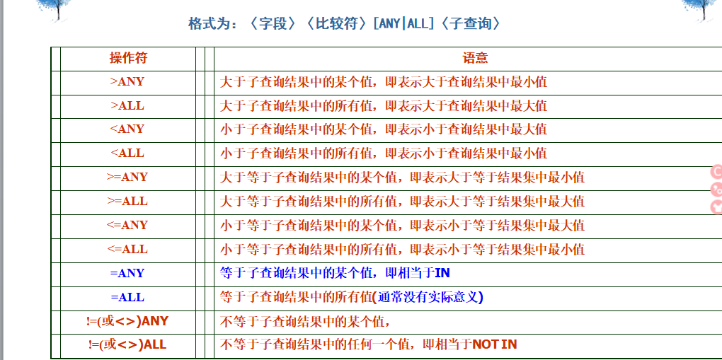

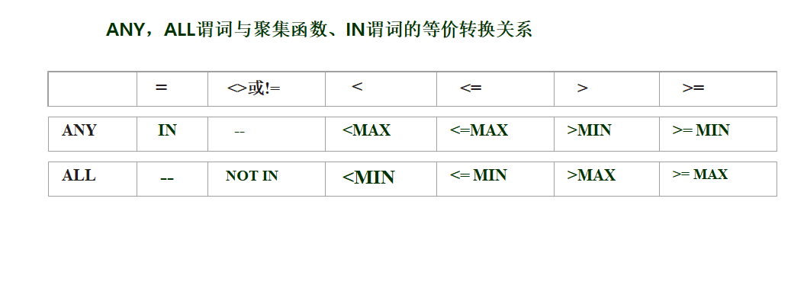

#### 联合查询--子查询

Union 运算符可以将两个或两个以上select语句的查询结果集合并成一个结果集显示，即联合查询。(参加集合操作的各查询结果的列数必须相同；对应项的数据类型也必须相同)

**例一：查询清华大学出版社的书籍及单价不大于40的书籍。**

select * from book

where publishingName= '清华大学出版社'

union all

select * from book

where price<=40;

#### 派生表查询--子查询--

例一：查询所有借阅了B00001书籍的读者姓名。

select distinct Readername

from Reader ,(select readerNo from Borrow where bookNo='B00001')as B

where reader.readerNo =B.readerNo

### CASE WHEN语句

